Практическая работа 1. Сетевые утилиты

**7.2.3. Утилита ipconfig**

**Задание 1**.Получите справку о параметрах утилиты **ipconfig.**

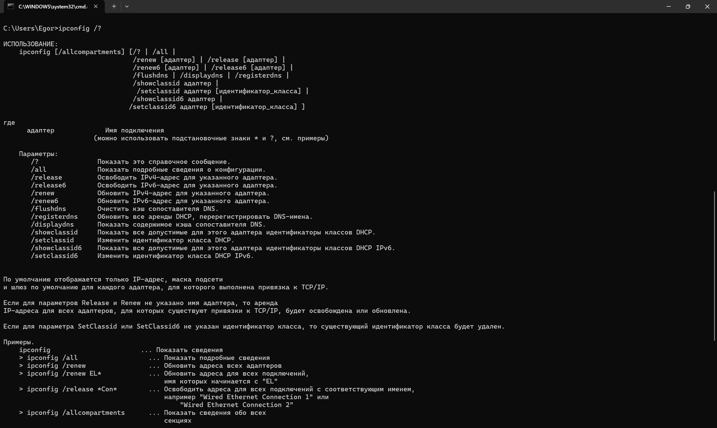

**Задание 2**.Получите короткий отчет утилиты исследуйте его**.**

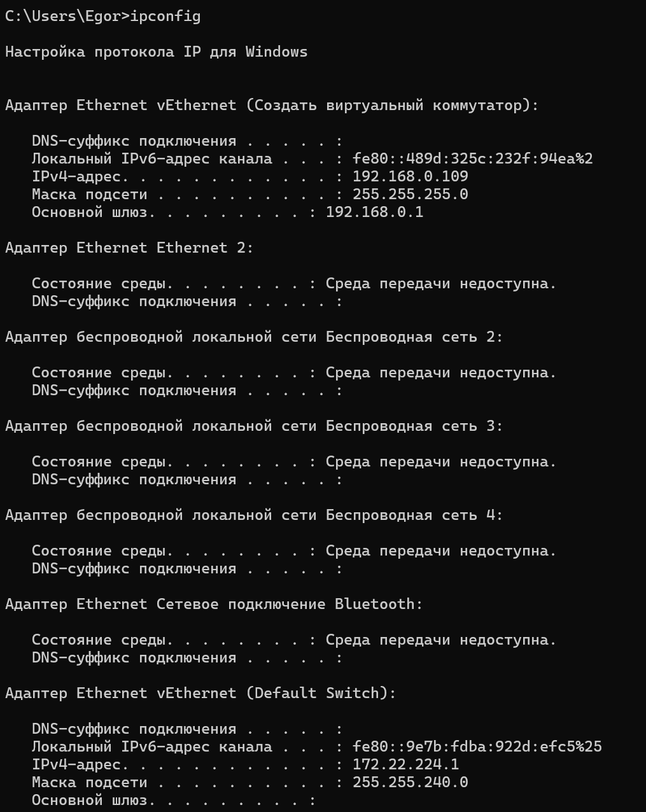

**Задание 3.** Получите полный отчет утилиты**.** Выпишите символическое имя хоста , IP-адрес, маску подсети, MAC-адрес адаптера.

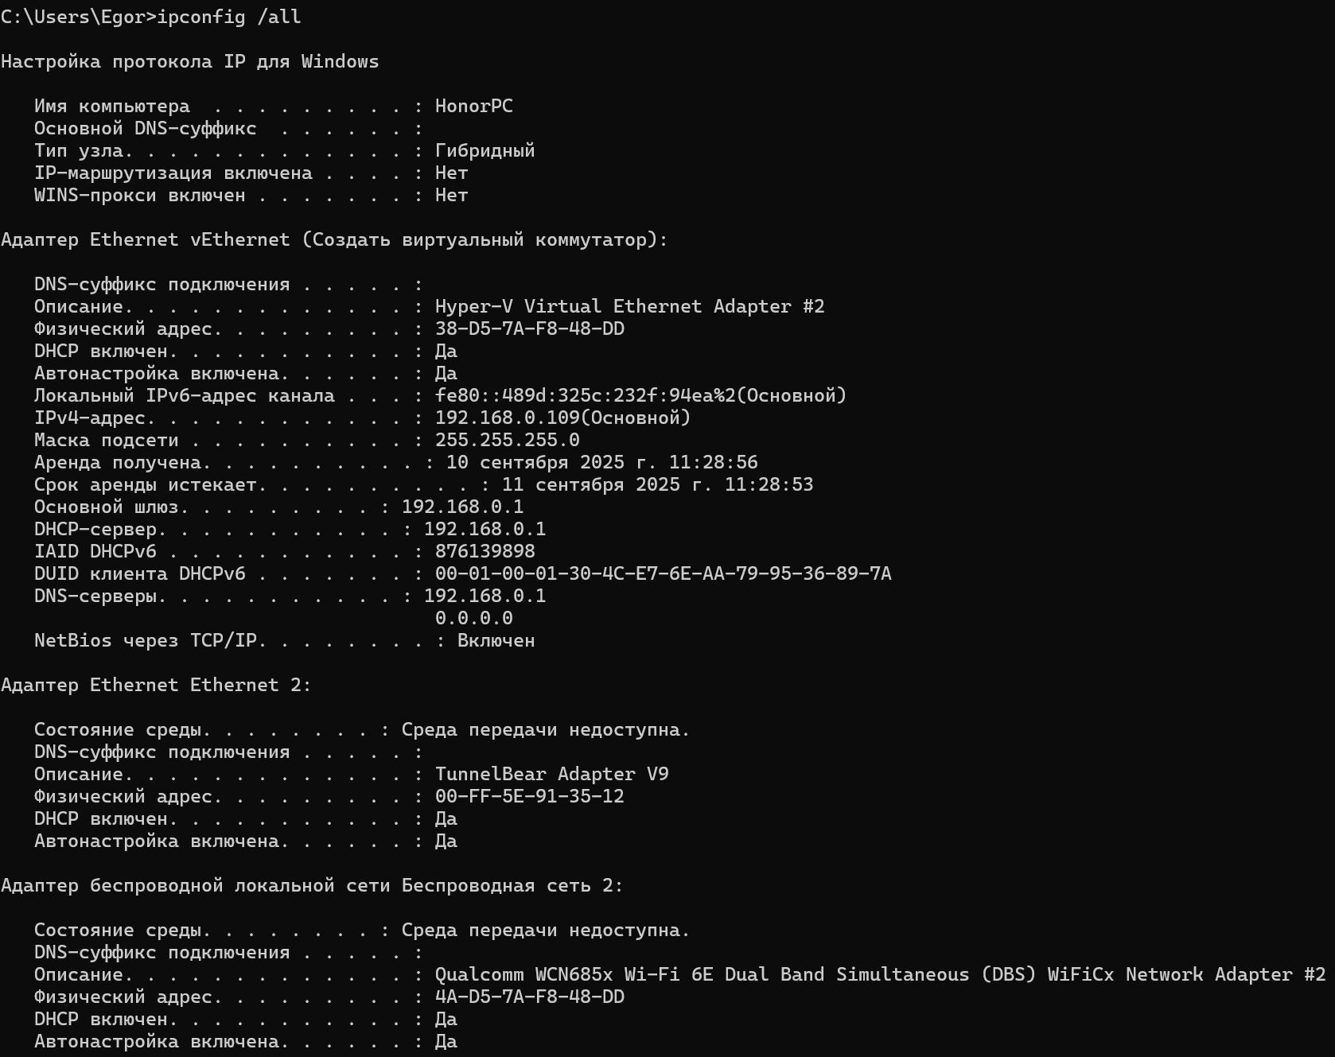

Имя хоста – HonorPC

IP-адрес – 192.168.0.109

Маска подсети – 255.255.255.0

Физический адрес - 38-D5-7A-F8-48-DD

**Задание 4.** Определите, к какому классу адресов относится выписанный IP-адрес; вычислите максимальное количество хостов, которое может быть в подсети и укажите диапазон их адресов; определите код производителя сетевого адаптера.

Ip-адрес относится к классу C.

В сети может быть максимум 254 хостов.

192.168.0.1 – 192.168.0.254

**7.2.4. Утилита hostname**

**Задание 5.** Определите имя NetBIOS-имя компьютера с помощью утилиты **hostname**. Сравните его с именем полученным с помощью утилиты **ipconfig**.

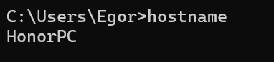

**7.2.5. Утилита ping**

**Задание 6.** Получите справку о параметрах утилиты **ping.**

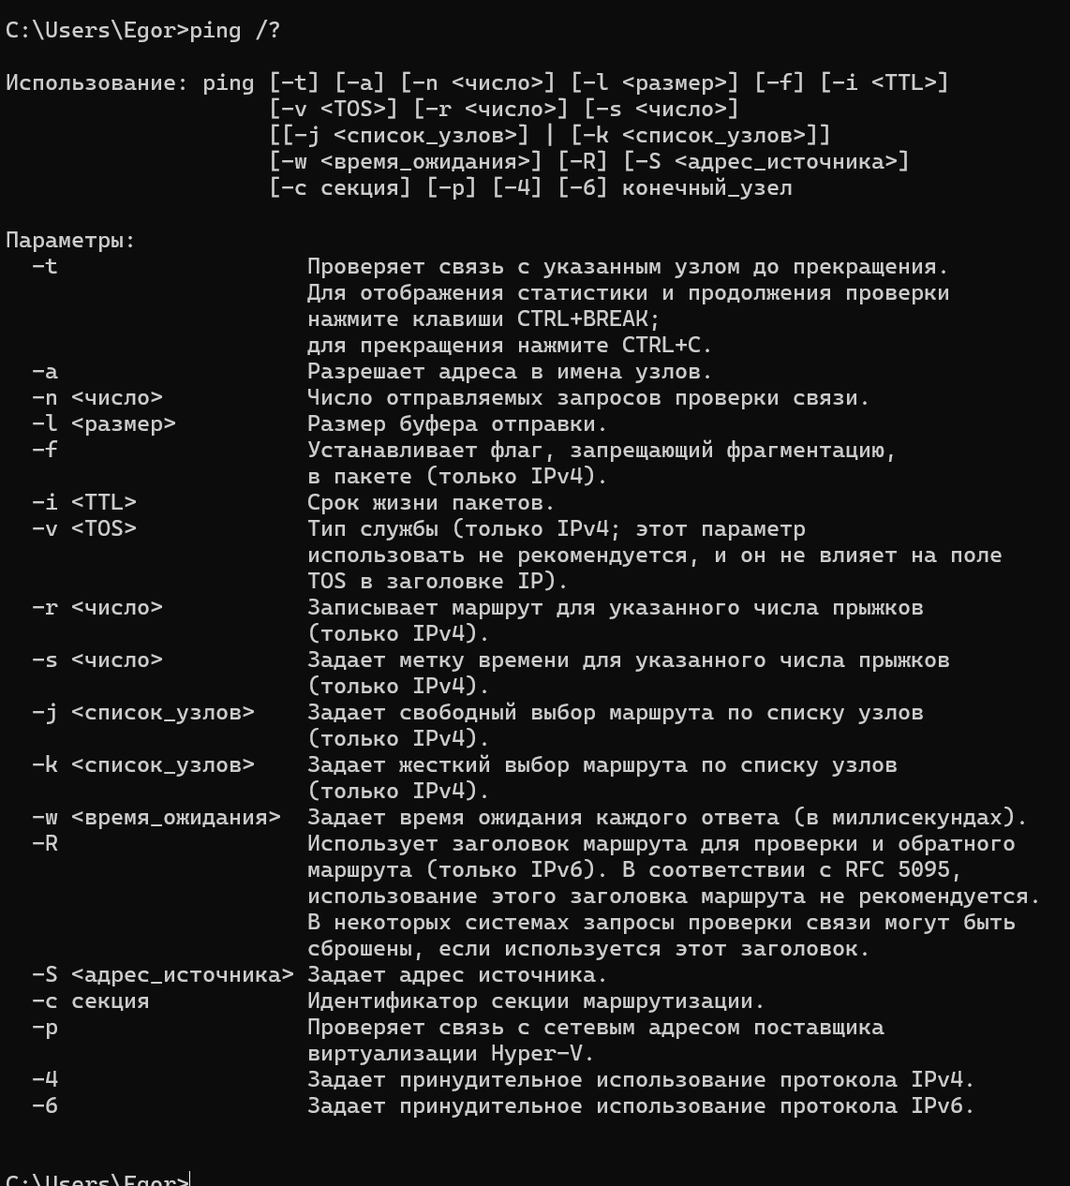

**Задание 7.** С помощью **ping** проверьте работоспособность интерфейса внутренней петли компьютера.

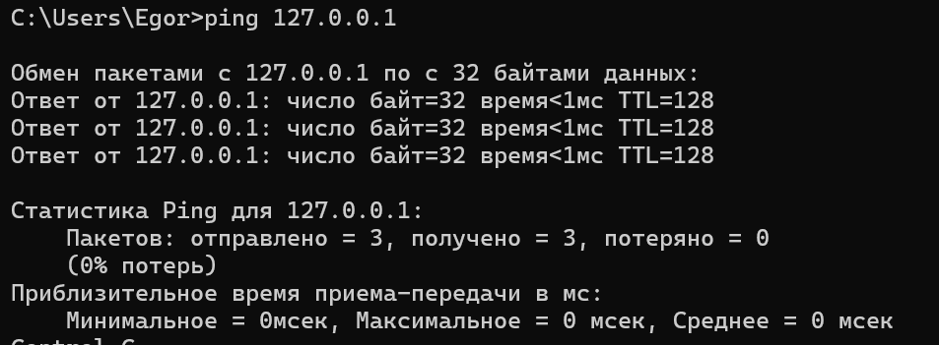 **Задание 8.** С помощью утилиты **ping** проверьте доступность интерфейса какого-нибудь компьютера в локальной сети, указав в качестве параметров его IP-адрес.

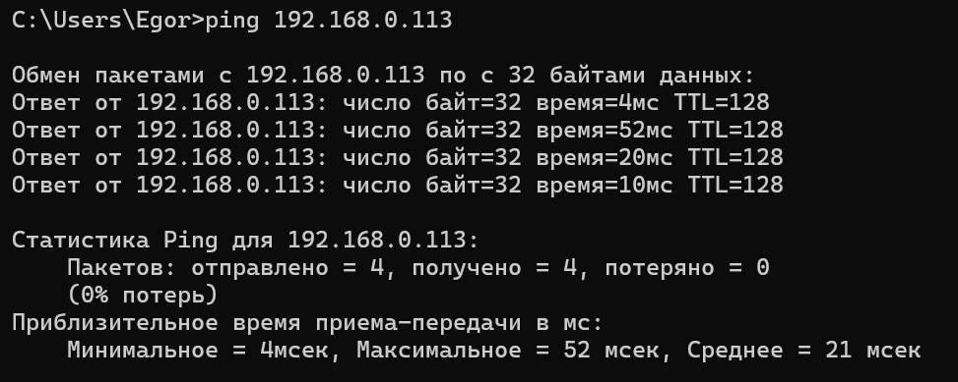

**Задание 9.** С помощью утилиты **ping**  проверьте доступность интерфейса какого-нибудь компьютера в локальной сети, указав в качестве параметров символическое имя хоста.

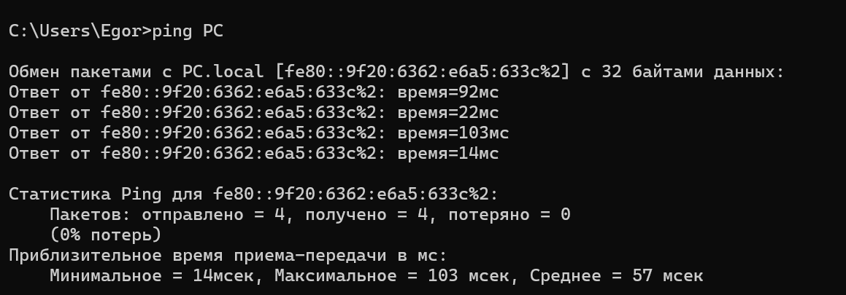

**Задание 10.** С помощью утилиты **ping** проверьте доступность интерфейса какого-нибудь компьютера в локальной сети, указав в качестве параметров символическое имя хоста и увеличив размер буфера отправки до 1000 байт

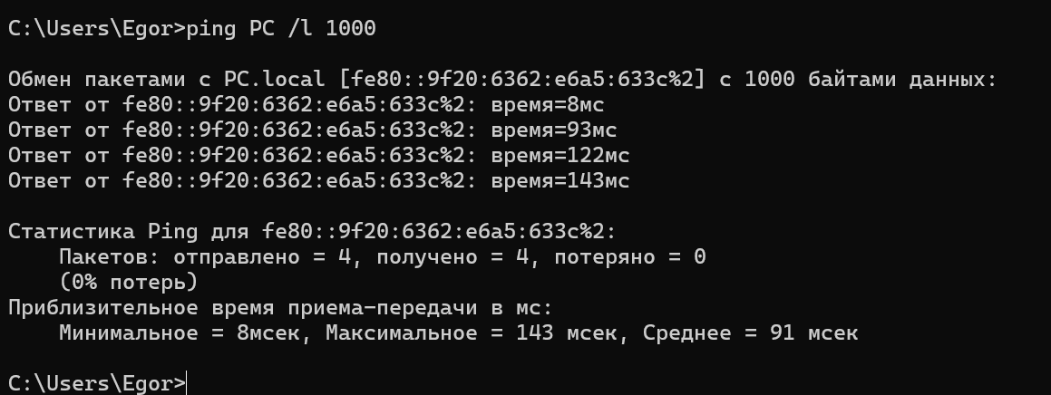

**Задание 11.** С помощью утилиты **ping** проверьте доступность интерфейса какого-нибудь компьютера в локальной сети, указав в качестве параметров его IP-адрес и установив количество отправляемых запросов равное 17.

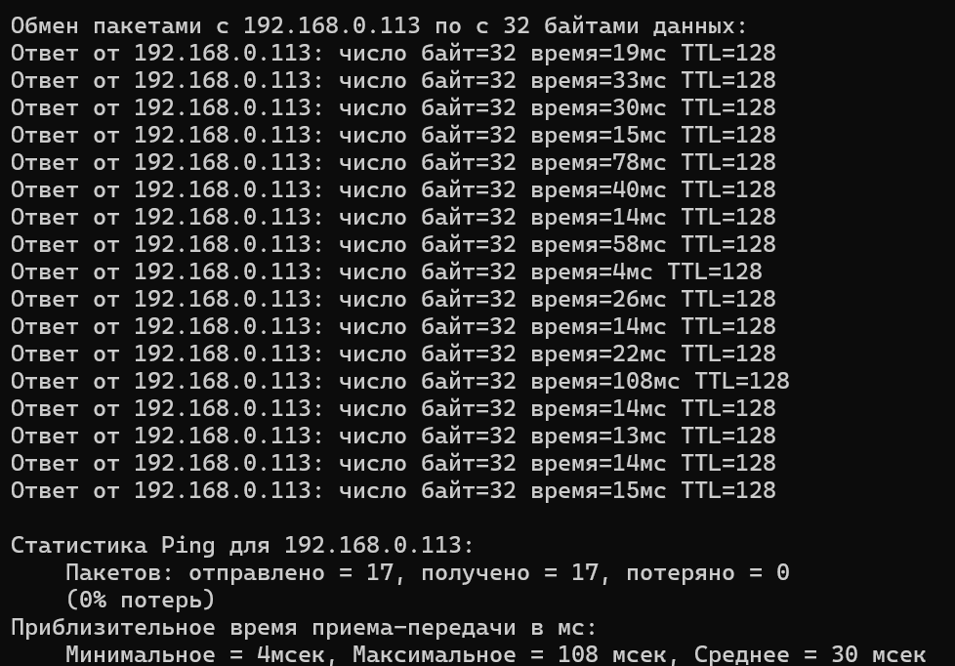

**7.2.5. Утилита tracert**

**Задание 12.** Получите справку о параметрах утилиты **tracert**.

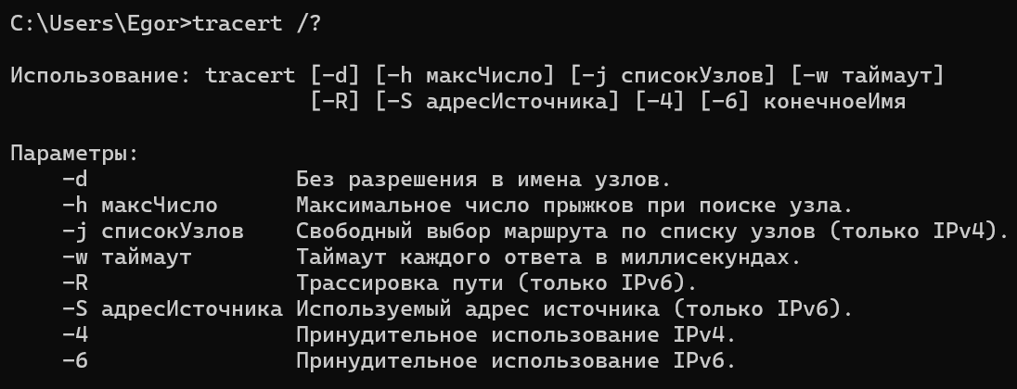

**Tracert –** Утилита позволяет отследить маршрут, по которому отправляются пакеты с копьютера на сервер.

**Задание 13.** С помощью утилиты **tracert**  определите маршрут хоста самого к себе (интерфейс внутренней петли).

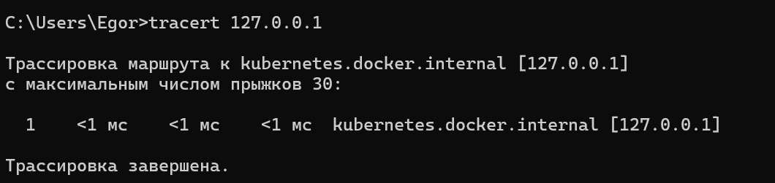

**Задание 14.** С помощью утилиты **tracert**  определите маршрут к хосту в локальной сети. Определите количество прыжков в полученном маршруте.

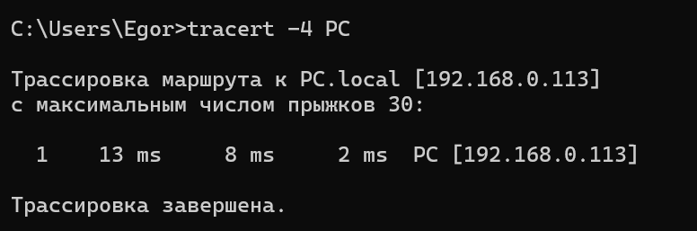

1 прыжок

**7.2.6. Утилита route**

**Задание 15.** Получите справку о параметрах утилиты **route**.

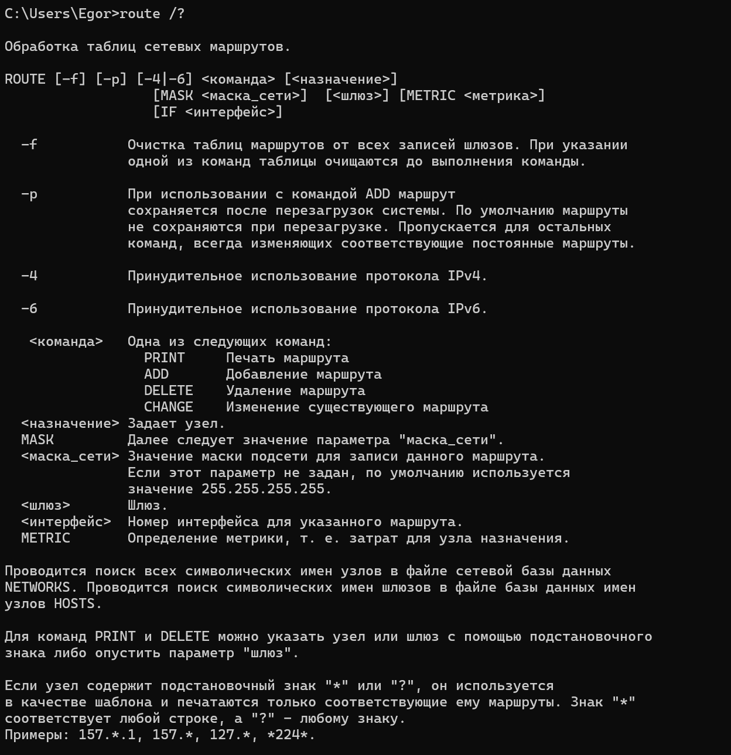

**Задание 16.** Распечатайте на экран монитора таблицу активных маршрутов компьютера. Исследуйте полученный отчет. Определите строки таблицы, соответствующие интерфейсу внутренней петли и широковещательным адресам. Определите IP- адреса шлюзов.

Строки, соответству.щие интерфейсу внутренней петли

**127.0.0.0 255.0.0.0 On-link 127.0.0.1 331**

**127.0.0.1 255.255.255.255 On-link 127.0.0.1 331**

**127.255.255.255 255.255.255.255 On-link 127.0.0.1 331**

**Строки соответствующие широковещательным адресам**

**192.168.0.255 255.255.255.255 On-link 192.168.0.109 281**

**255.255.255.255 255.255.255.255 On-link 127.0.0.1 331**

**255.255.255.255 255.255.255.255 On-link 192.168.0.109 281**

**255.255.255.255 255.255.255.255 On-link 172.22.224.1 5256**

**Адрес шдюза - 192.168.0.1**

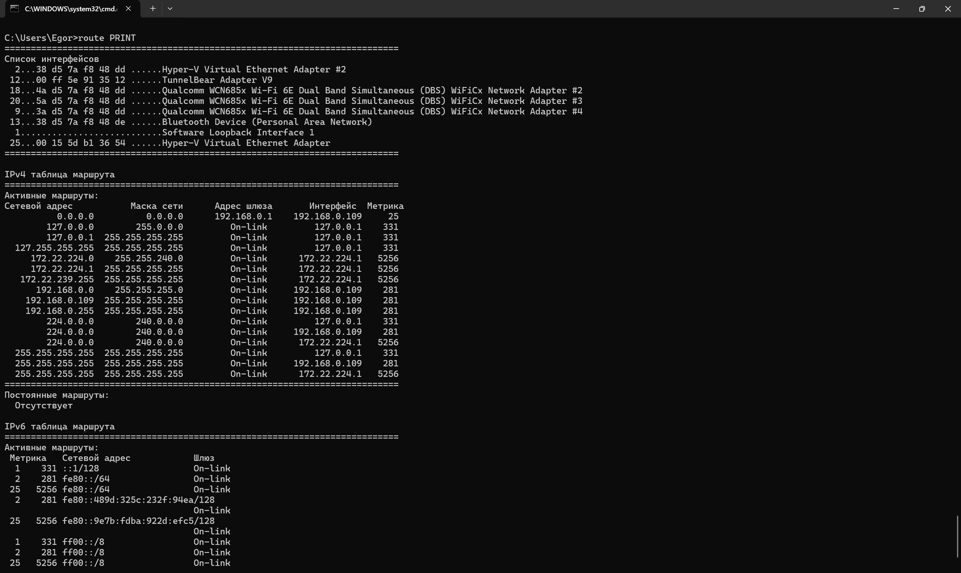

**7.2.7. Утилита arp**

**Задание 17.** Получите справку о параметрах утилиты **arp**.

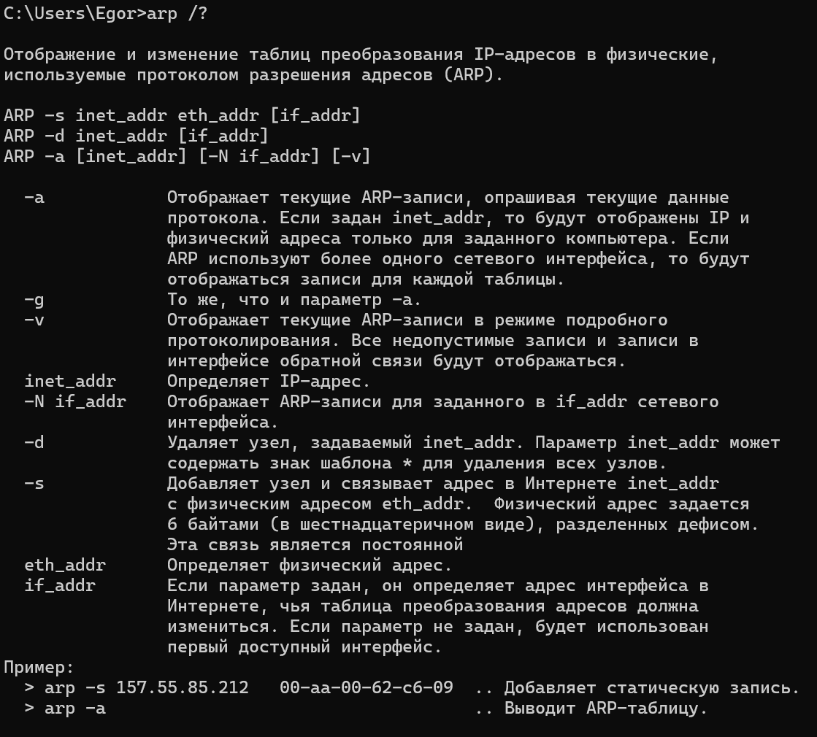

**Задание 18.** Распечатайте на экран монитора arp-таблицу. Исследуйте полученный отчет. Определите хосты, которым соответствуют строки arp-таблицы. Определите IP-адрес, которого нет в arp-таблице, но есть в локальной сети. Выполните утилиту **ping** в адрес этого хоста. Распечатайте снова arp-таблицу и объясните произошедшие изменения. Определите MAC-адреса двух хостов с ближайшими IP-адресами.

192.168.0.109 – этот пк

192.168.0.1 – роутер

192.168.0.113 – еще один хост

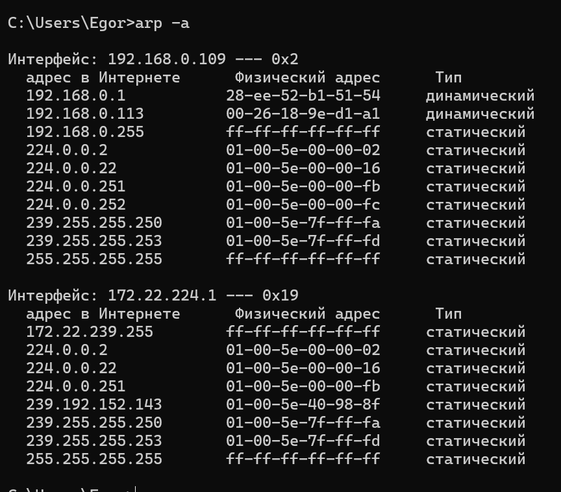

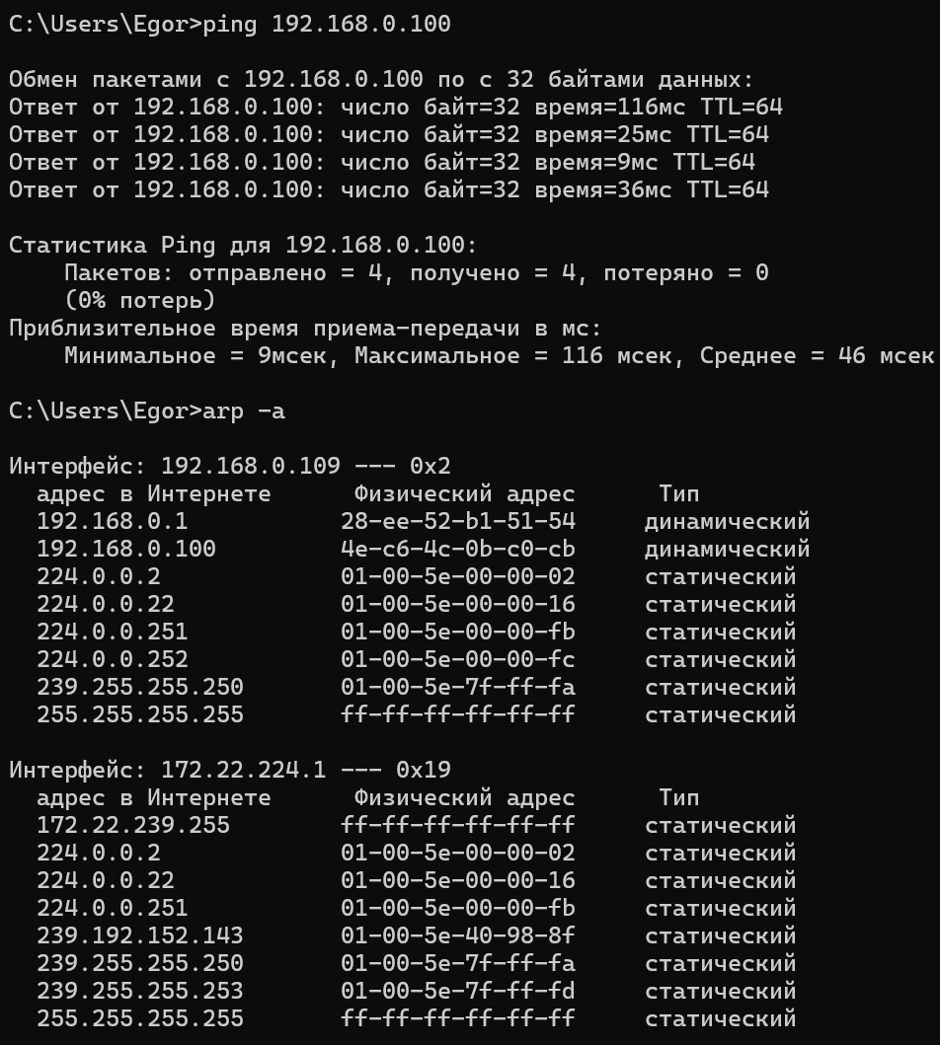

192.168.0.100 4e-c6-4c-0b-c0-cb

192.168.0.113 00-26-18-9e-d1-a1

**7.2.8. Утилита nslookup**

**Задание 19. З**апустите утилиту **nslookup** в диалоговом режиме и наберите команду **help**. Ознакомьтесь с полученным отчетом, отражающим возможности утилиты **nslookup**.

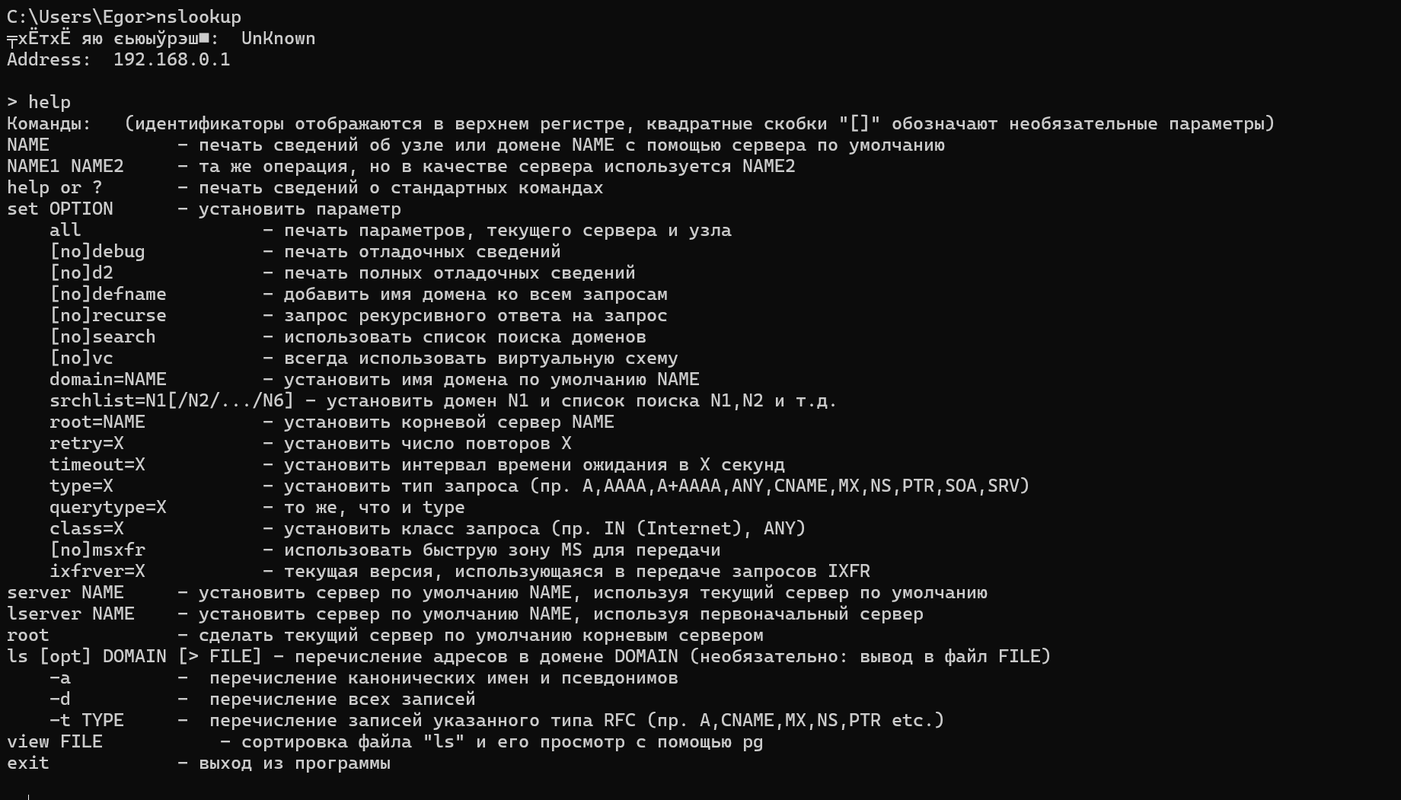

**Задание 20. З**апустите утилиту **nslookup** в диалоговом режиме. Определите имя и IP-адрес хоста, на котором установлен DNS-сервер по умолчанию. Определите IP-адреса хостов по их именам (имена хостов выдаст преподаватель).

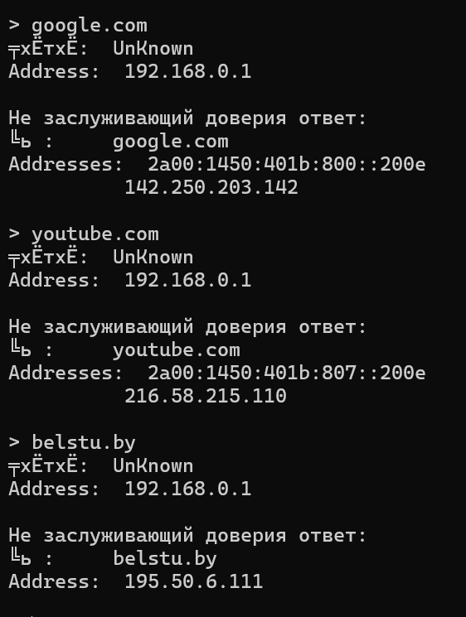

Утилита для взаимодействия с DNS сервером

**7.2.9. Утилита netstat**

**Задание 21.** Получите справку о параметрах утилиты **netstat**.

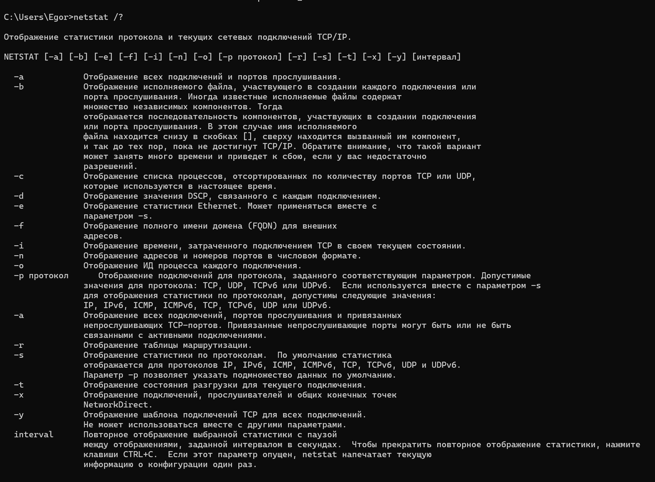

Отображение сетевых соединений и статистики.

**Задание 22.** Запустите утилиту **netstat -a** для отображения всех подключений и ожидающих портов. Исследуйте отчет. Выясните, какие из известных служб прослушивают порты. С какими из этих портов поддерживается внешнее соединение и по какому протоколу ? Определите имена хостов и номера портов внешних соединений .

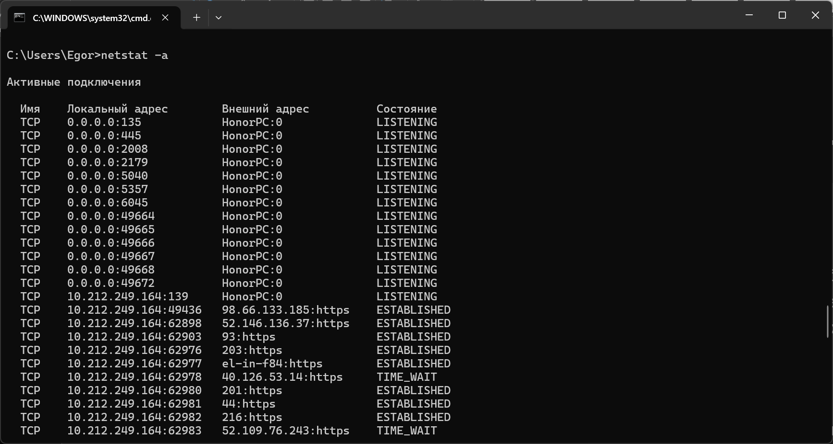

На скриншоте видно, что твой компьютер (HonorPC) находится в состоянии **LISTENING** на следующих портах:

* **135** – служба RPC (Remote Procedure Call)
* **445** – SMB (файловый доступ, сетевые ресурсы)
* **139** – NetBIOS Session Service (старый протокол обмена файлами/принтерами)
* **49664 – 49672** (динамические порты Windows, обычно для RPC)
* **2008, 2709, 50140, 50357, 50475, 6345** – это служебные или сторонние приложения, работающие на ПК.

**Задание 23.** Запустите утилиту **netstat -b** для отображения исполняемых файлов участвующих в создании подключений. Определите исполняемые файлы служб, прослушивающих порты, идентификаторы процессов операц ионной системы.

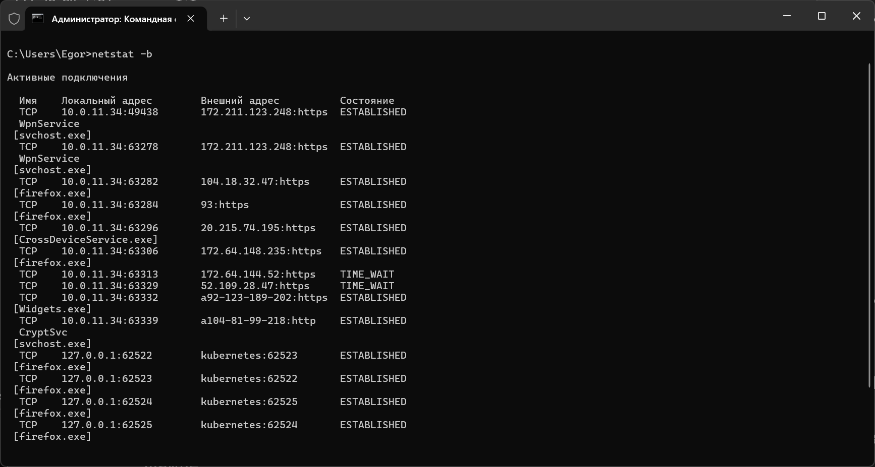 **Задание 24.** Запустите утилиту **netstat -ab**. Исследуйте полученный отчет. Для формирования файла отчета утилиты, перенаправьте вывод утилиты в файл с помощью команды: **netstat -ab > c:\report.txt.** Проконтролируйте наличие отчета в файле.

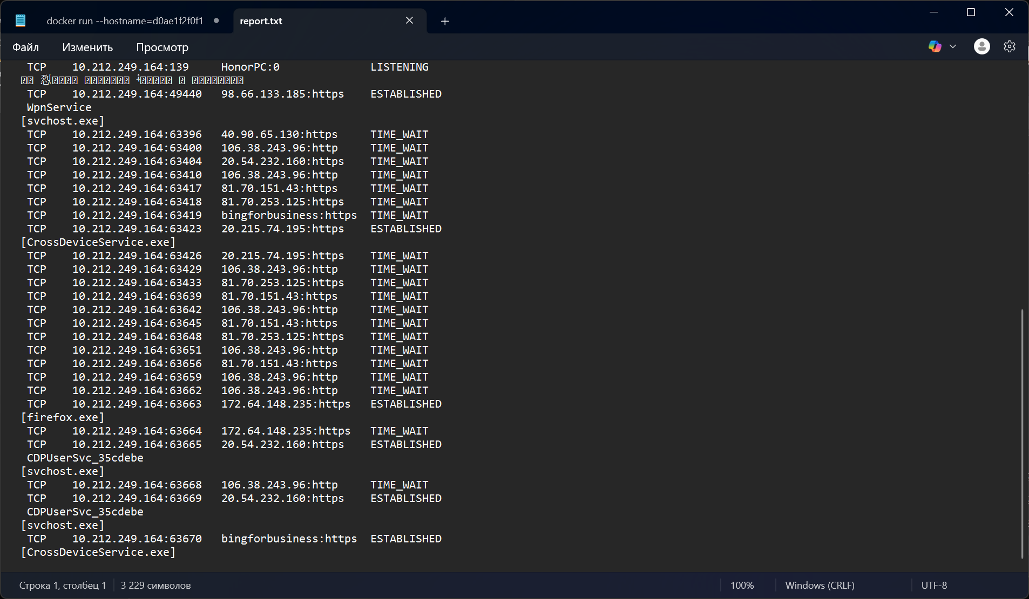

**7.2.9. Утилита nbstat**

**Задание 25.** Получите справку о параметрах утилиты **nbtstat**. Выполните все команды отраженные в справке. Исследуйте полученные отчеты.

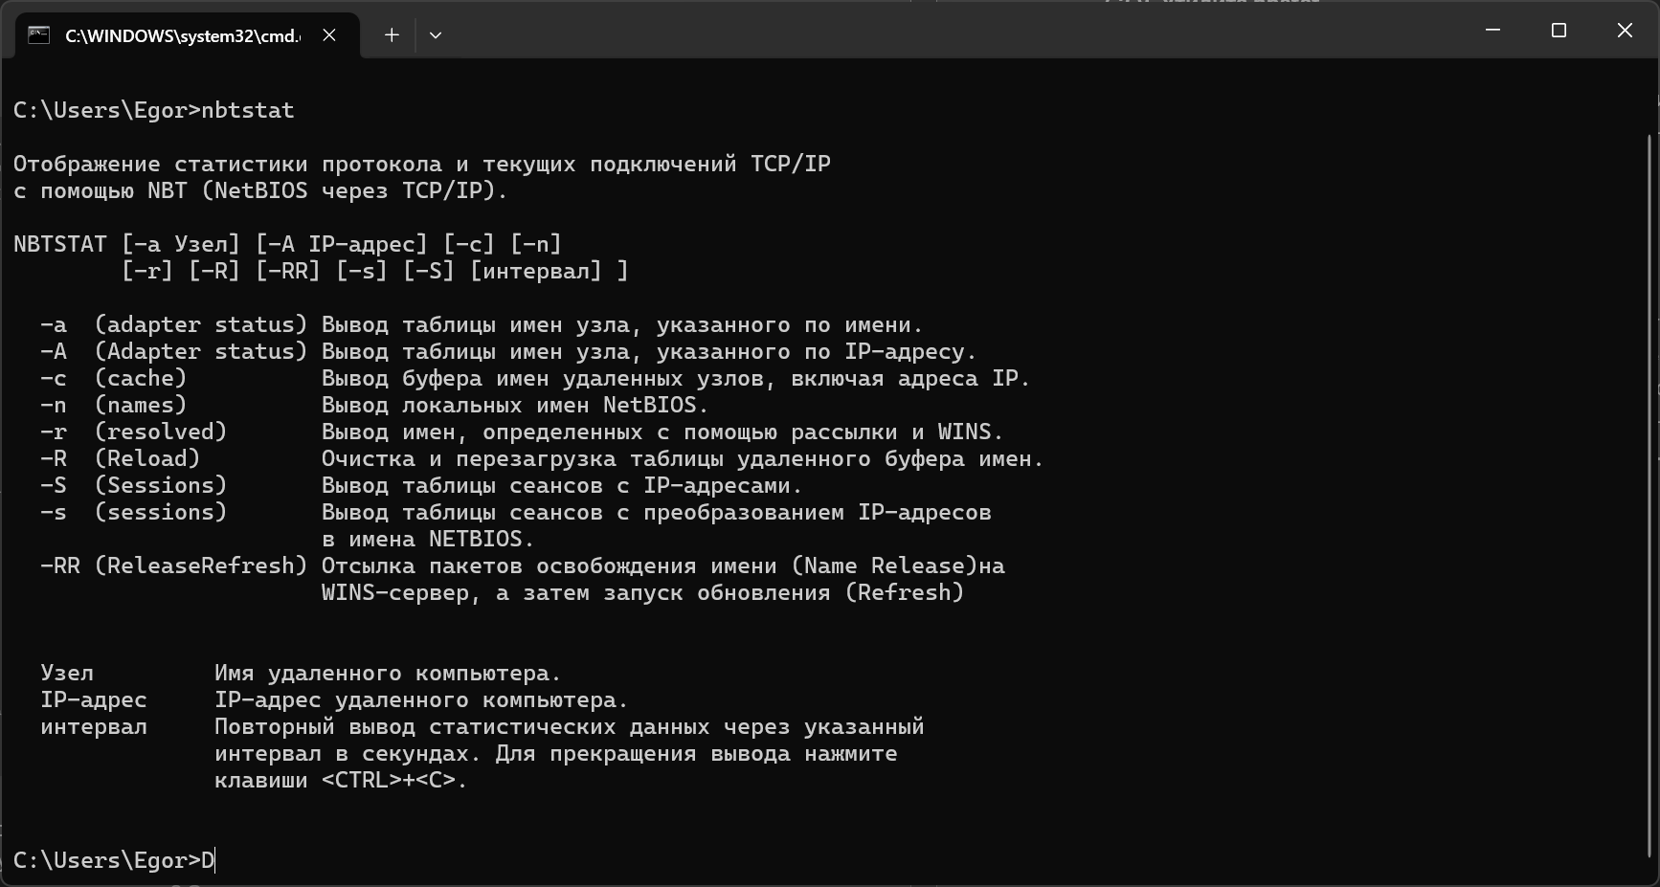

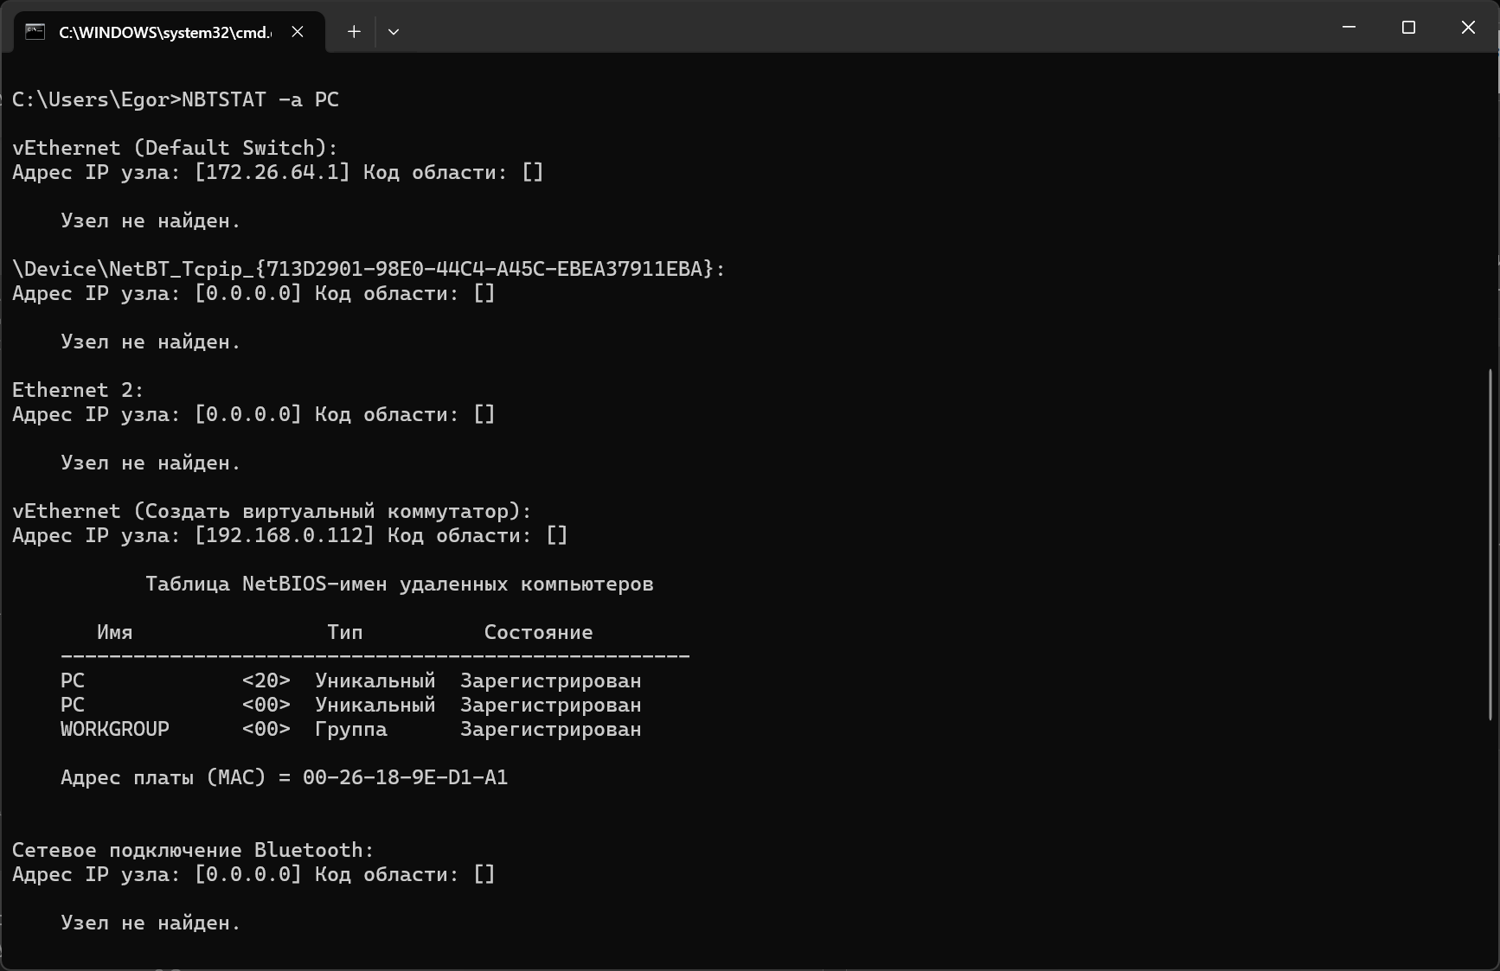

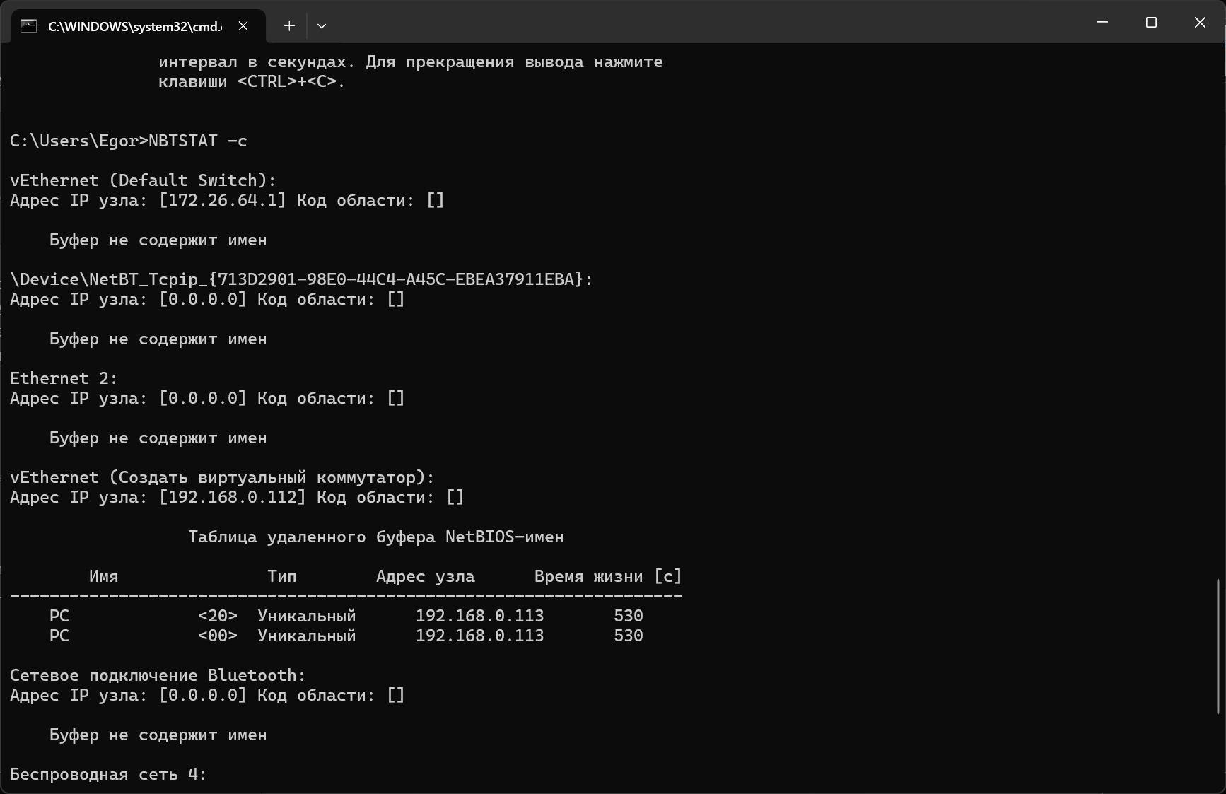

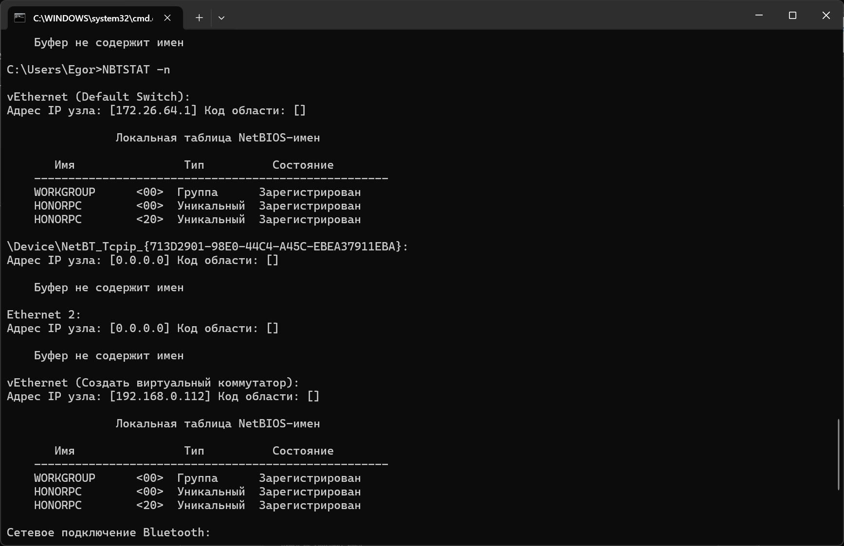

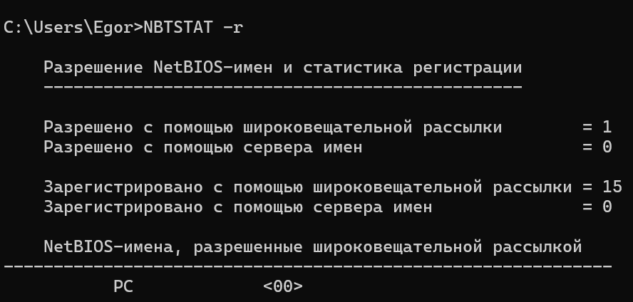

**7.2.9. Утилита net**

**Задание 26.** Получите справку о параметрах утилиты **net**. Получите справку по отдельным командам утилиты с помощью команды **help.** Получите статистику рабочей станции и сервера компьютера с помощью команды **statistics**.Перешлите сообщение на соседний компьютер с помощью команды **send**. Получите список пользователей компьютера с помощью команды **user**.

